쿼리 스니펫 추가
단계 1
쿼리 스니펫 목록에서 추가 버튼을 클릭합니다.
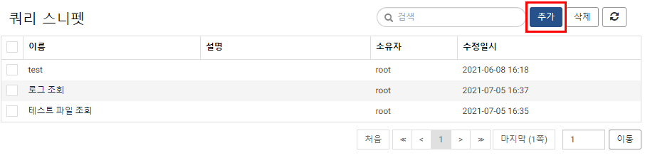
단계 2
스니펫 정보를 입력합니다.
쿼리 스니펫의 이름, 설명을 입력합니다.
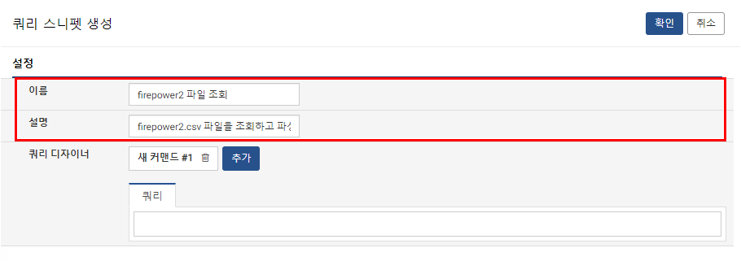
단계 3
쿼리 디자이너를 통해 쿼리문을 작성합니다.
새 커맨드 #1 항목을 눌러 커맨드 유형을 선택합니다. 첫 커맨드는 데이터 조회 유형의 커맨드 중에서 선택합니다.
텍스트 파일 조회
로그프레소 서버에 있는 텍스트 파일을 조회합니다. (textfile 쿼리 커맨드)
DB 테이블 조회
DBMS에 저장된 테이블 데이터를 조회합니다. (dbquery 커맨드. jdbc 프로파일 필요)
DB SQL 쿼리
DBMS에 저장된 데이터를 SQL 쿼리문으로 조회합니다. (dbquery 커맨드. jdbc 프로파일 필요)
DB 프로시저 호출
DBMS에 저장된 프로시저를 호출해 결과값을 읽어들입니다. (dbcall 커맨드. jdbc 프로파일 필요)
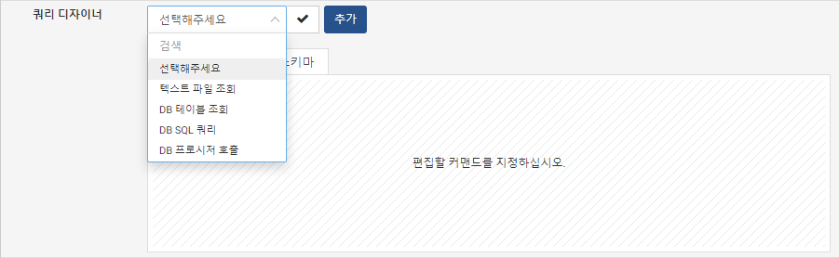
커맨드를 선택하면 각 커맨드별로 설정 항목들이 표시됩니다. 필요한대로 설정을 입력합니다.
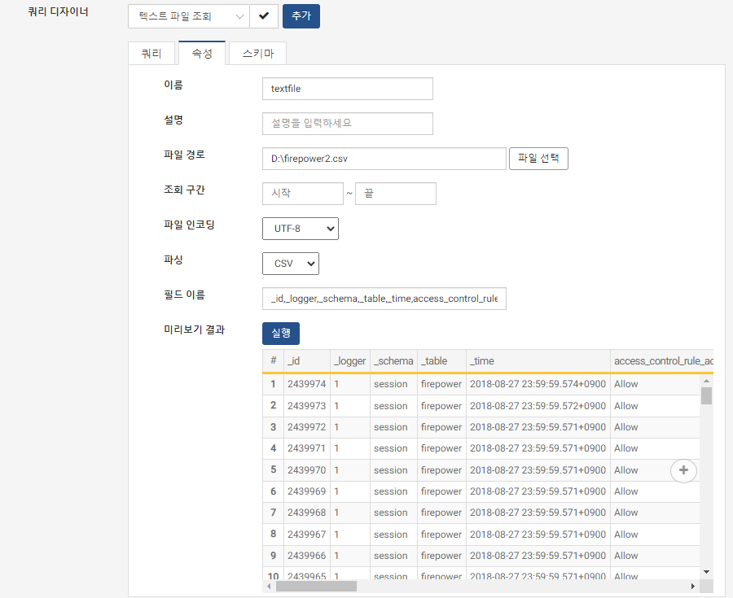
조회한 데이터를 가공하거나 적재하고 싶을 경우 추가 버튼을 클릭해 쿼리를 추가합니다.
조건 검색
특정 조건에 맞는 데이터를 추출합니다. (search 쿼리 커맨드)
필드 할당
원하는 값을 가진 필드를 할당합니다.(eval 커맨드)
쿼리 변수 할당
원하는 값을 가진 쿼리 변수를 할당합니다. (evalc 커맨드)
텍스트 파일 적재
쿼리 결과를 원하는 파일에 적재합니다. (outputtxt 커맨드)
DB 테이블 적재
쿼리 결과를 원하는 DB 테이블에 적재합니다. (dboutput 커맨드)
테이블 적재
쿼리 결과를 원하는 로그프레소 테이블에 적재합니다. (import 쿼리 커맨드)
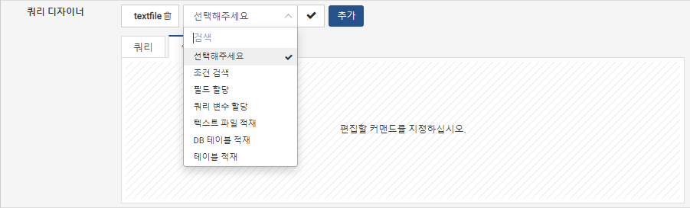
추가 커맨드에 대해서도 설정을 필요한대로 입력합니다.
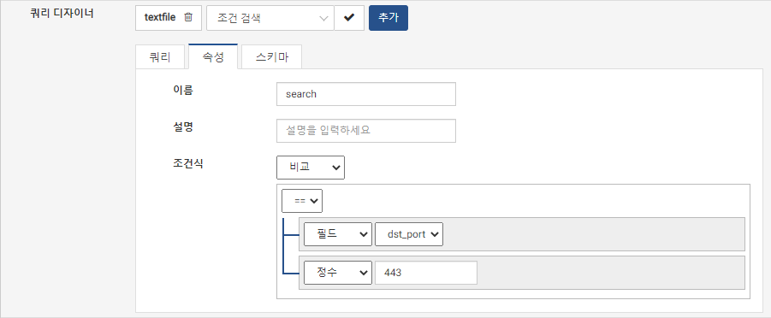
단계 4
쿼리문과 스키마를 확인합니다.
각 쿼리문에 대해 스키마를 확인하고 전체 쿼리문을 조회해서 원하는대로 쿼리문이 작성되고 있는지 확인할 수 있습니다.
쿼리 커맨드 선택 후 스키마 탭을 클릭하면 해당 커맨드 실행 전후 필드 이름 및 타입 목록이 표시됩니다.
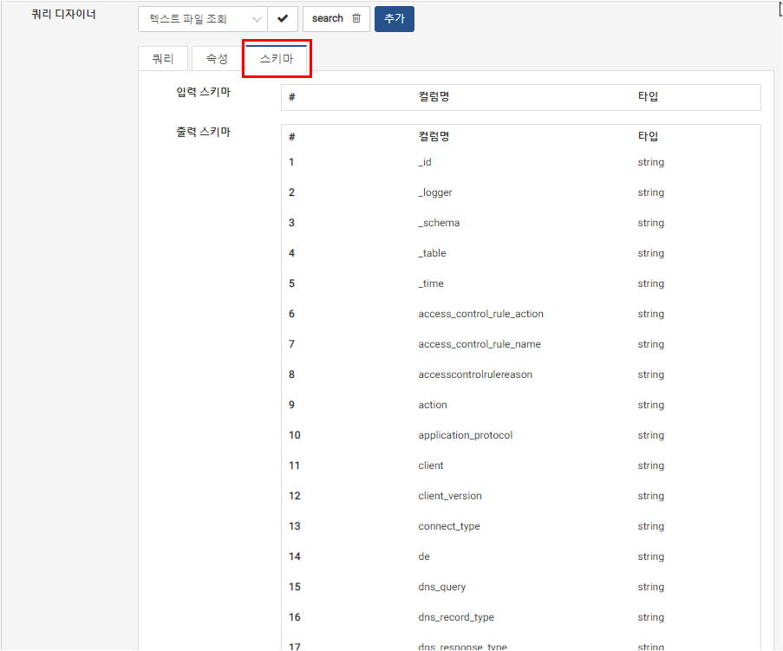
쿼리 탭을 클릭하면 현재까지 쿼리 디자이너로 작성한 내용이 로그프레소 쿼리문으로 표시됩니다.
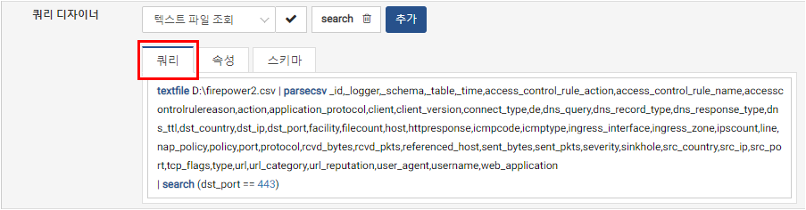
단계 5
쿼리 스니펫 작성이 완료되면 확인 버튼을 클릭해 쿼리 스니펫을 저장합니다.
